Bodenfruchtbarkeit│ Böden in Sachsen

Die Landwirtschaft, deren Strukturen und die wirtschaftlichen Bedingungen werden zu einem großen Teil von den natürlichen Standortfaktoren bestimmt. So sind die Bodeneigenschaften, das Klima und das Relief entscheidende Faktoren für die Ausbildung von Produktionsverfahren und bestimmen maßgeblich die Anbaustruktur sowie die Ertragsfähigkeit und somit die Wirtschaftlichkeit der Standorte.

Klimatische Verhältnisse in Sachsen
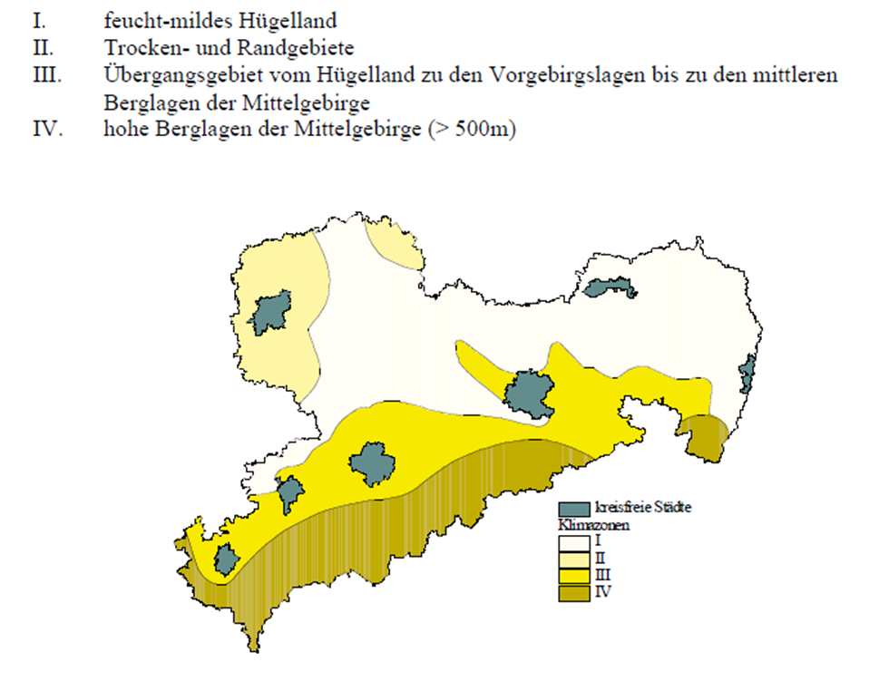
Quelle: Landesamt für Umwelt, Geologie und Landwirtschaft (1999): Die landwirtschaftlichen Vergleichsgebiete im Freistaat Sachsen

Phänologische Grunddaten für Sachsen

- Normaler Vegetationsbeginn
- gering verspäteter Vegetationsbeginn
- normaler Vegetationsbeginn mit Frühdruschgebiet
- stark verspäteter Vegetationsbeginn
Quelle: Landesamt für Umwelt, Geologie und Landwirtschaft (1999): Die landwirtschaftlichen Vergleichsgebiete im Freistaat Sachsen

Die Mittelgebirgslagen unterscheiden sich klimatisch von den Tiefland- und Hügellandgebieten. Für die Vegetation sind nach Maerker & Paulig (1993) entscheidend:
- die geringeren durchschnittlichen Jahrestemperaturen
- die kürzere Vegetationsperiode
- die höheren jährlichen Niederschlagssummen
- die höhere Intensität der Niederschläge
- die längere Dauer der Schneebedeckung
- die starke höhenlagebedingte Differenzierung
- die kleinräumige orographische Modifizierung der Niederschlagsverteilung

Der Vegetationsverlauf wird nachhaltig durch den jahreszeitlichen Temperaturverlauf beeinflusst. Dabei spielen auch der Beginn und das Ende des Auftretens von Frösten eine große Rolle.
- Eistage: Maximum von 0°C wird nicht überschritten
- Frosttage: Minimum von 0°C wird unterschritten
- Vegetationsperiode: der rhythmisch sich wiederholende Jahresteil, in dem die Pflanze aktiv wächst und sich entfaltet
  - Vegetationsperiode I: 1. April bis 30. Juni
  - Vegetationsperiode II: 1. Juli bis 30. September
- Vegetationsbeginn: der Tag, an dem die mittlere Tagestemperatur von 5 °C erreicht bzw. überschritten wird
- Vegetationsende: der Tag, an dem die mittlere Tagestemperatur von 5 °C unterschritten wird
Typische Zeiträume innerhalb eines Jahres
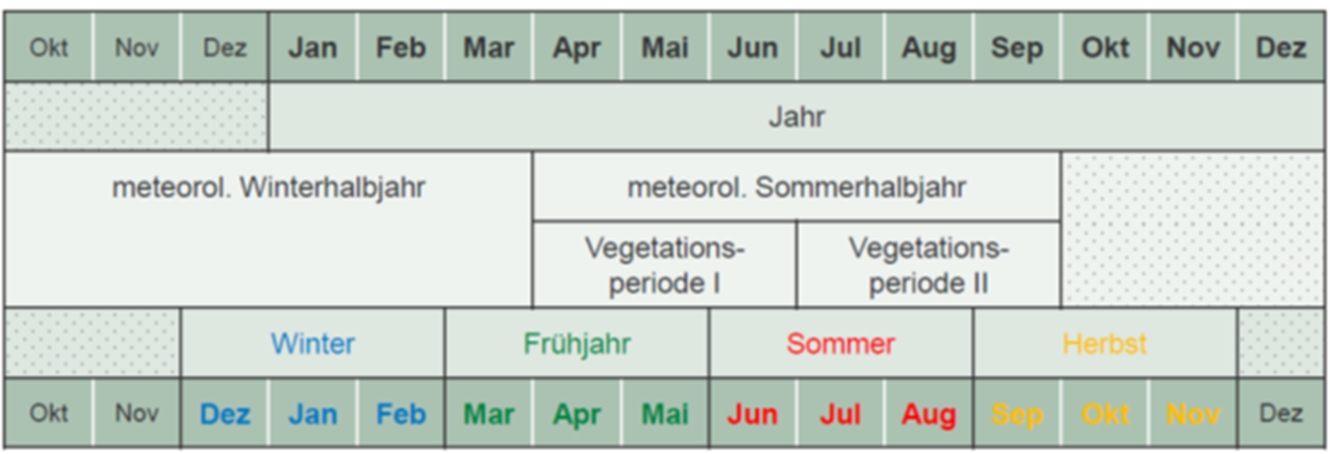
Quelle: Landesamt für Umwelt, Landwirtschaft und Geologie - Dr. Franke, Ref. 51

Vergleichsgebiet 1 – Lausitzer Heide- und Teichgebiet

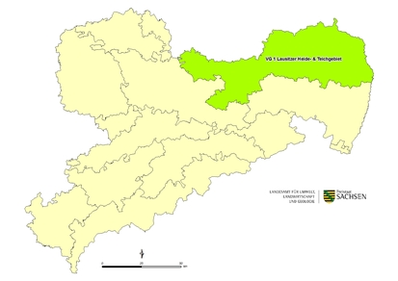
Leichte Böden dilluvialer Herkunft, der vorherrschenden Standorteinheiten D1 und D2 bilden die Grundlage der landwirtschaftlich genutzten Flächen.
- landwirtschaftliche Nutzfläche: ca. 126.000 ha
- durchschnittlicher Grünlandanteil: ca. 21 %
- Grünlandzahl: Ø 39
- Ackerzahl: Ø 32
- landwirtschaftliche Vergleichszahl: Ø 27 (Wertespanne: 11 - 42)
Charakteristisch für das Vergleichsgebiet sind überwiegend schlechtere Bodenqualitäten für die landwirtschaftliche Produktion (benachteiligte Gebiete) mit mäßig geneigten Flächenanteilen. Aufgrund der geringen Ertragsfähigkeit der Böden sind die Flächen des Vergleichsgebietes nur bedingt für den Anbau anspruchsvoller Fruchtarten geeignet. Ein Großteil der Flächen werden forstwirtschaftlich genutzt. In dem Gebiet dominieren Marktfrucht- und Futterbaubetriebe.

Vergleichsgebiet 2 – Oberlausitzer Platte, Zittauer Becken und Oberlausitzer Bergland

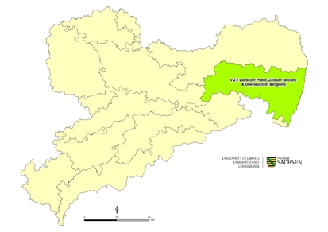
Relativ tiefgründige Böden pleistozäner Herkunft, vorherrschende Standorteinheiten Lö3 bis Lö5 (im nördlichen Teil) und Lö5 und Lö6 (im südlichen Teil) bilden die pedogenen Voraussetzungen für die Landwirtschaft.
- landwirtschaftliche Nutzfläche: ca. 42.000 ha
- durchschnittlicher Grünlandanteil: ca. 15 %
- Grünlandzahl: Ø 48
- Ackerzahl: Ø 49
- landwirtschaftliche Vergleichszahl: Ø 43 (Wertespanne: 29 - 59)
Charakterisiert durch das mitteldeutsche Berg- und Hügellandklima liegt dieses Gebiet im Südosten Sachsens. Der nördliche Teil wird von Braunerden des Lösses dominiert, während der südliche Teil durch stärker verwitterte rostfarbene Böden geprägt wird. Begünstigt durch die größtenteils guten bis mittleren Acker- und Grünlandböden ist im Vergleichsgebiet ein breit angelegtes Produktionsspektrum von Marktfrüchten über die nahezu gesamte Palette tierischer Produkte, einschließlich Fischproduktion vorhanden. Das Vergleichsgebiet stellt sich als eine ausgeprägte Agrarlandschaft mit geringem Waldanteil und günstigen Bedingungen für eine landwirtschaftliche Nutzung dar.

Vergleichsgebiet 3 – Elbsandsteingebirge

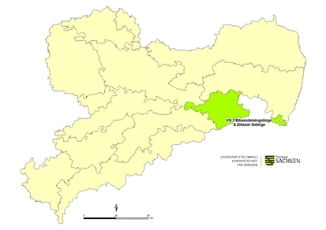
Im Westen des Gebietes dominieren flachgründige Lössböden, vorherrschende Standorteinheiten Lö4 bis Lö6, im Osten dagegen Verwitterungsböden mit Standorteinheiten V7 bis V8.
- landwirtschaftliche Nutzfläche: ca. 38.000 ha
- durchschnittlicher Grünlandanteil: ca. 20 %
- Grünlandzahl: Ø 44
- Ackerzahl: Ø 47
- landwirtschaftliche Vergleichszahl: Ø 41 (Wertespanne: 24 - 66)
Das Gebiet wird durch einen Wechsel zwischen flachgründigen Ebenen mit Tafelbergen und tief eingeschnittenen Tälern geprägt. Die steileren Lagen sowie die ortsnahen Flächen mit geringer Bodenqualität werden vorwiegend als Grünland bewirtschaftet. Der Ackerbau dominiert v. a. im westlichen Teil des Vergleichsgebietes, während der Anteil des Grünlandes im Bereich der Sächsischen Schweiz zunimmt. Das Gebiet ist aufgrund der einmaligen Landschaft des Elbsandsteingebirges touristisch stark überprägt.

Vergleichsgebiet 4 – Nördliche Erzgebirgsabdachung

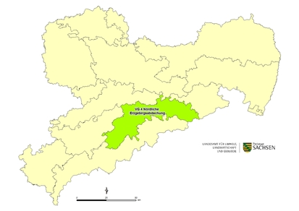
Verwitterte Gneise im östlichen Teil sowie verwitterte Schiefer im westlichen Teil bilden die Grundlage für die lehmigen bis lehmig sandigen Verwitterungsböden. Die vorherrschenden Standorteinheiten sind V7 und V8.
- landwirtschaftliche Nutzfläche: ca. 86.000 ha
- durchschnittlicher Grünlandanteil: ca. 17 %
- Grünlandzahl: Ø 40
- Ackerzahl: Ø 36
- landwirtschaftliche Vergleichszahl: Ø 31 (Wertespanne: 15 - 41)
Das Vergleichsgebiet 4 ist gekennzeichnet vom Mittelgebirgsklima. Es herrschen stark wellige und hängige Geländeformen vor. Aufgrund dieser Voraussetzungen ist das Gebiet nur bedingt geeignet für den Anbau anspruchsvoller Fruchtarten. Trotzdem besitzt der westlichen Teil des Vergleichsgebietes einen relativ geringen Grünlandanteil (ca. 15 %), während im Osten des Vergleichsgebietes, bedingt durch die ungünstigeren klimatischen Verhältnisse, die Ackerflächen zugunsten des Grünlandes spürbar abnehmen.

Vergleichsgebiet 5 – Erzgebirgskamm

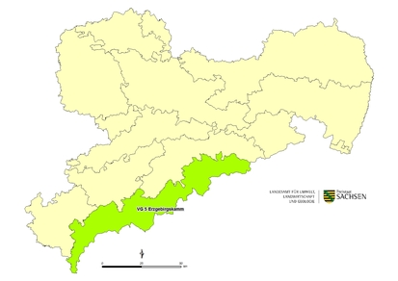
In den Kammlagen des Erzgebirges herrschen Verwitterungsböden mit der natürlichen Standorteinheit V9 vor.
- landwirtschaftliche Nutzfläche: ca. 73.000 ha
- durchschnittlicher Grünlandanteil: ca. 24 %
- Grünlandzahl: Ø 31
- Ackerzahl: Ø 26
- landwirtschaftliche Vergleichszahl: Ø 21 (Wertespanne: <10 bis 31)
Ungünstige klimatische Bedingungen, die mit einer kurzen Vegetationszeiten und Niederschlägen von teils über 1000 mm charakterisiert sind, schlechte pedogene Voraussetzungen, mit geringen Bodenmächtigkeiten und einem hohen Steingehalt sowie einer überdurchschnittlichen Neigung der landwirtschaftlichen Nutzflächen bilden die Voraussetzungen für eine landwirtschaftliche Produktion. Die Landwirtschaft ist in diesem Gebiet durch einen hohen Grünlandanteil und geringen ackerbaulichen Erträgen geprägt.

Vergleichsgebiet 6 – Zwickauer-Chemnitzer Hügelland

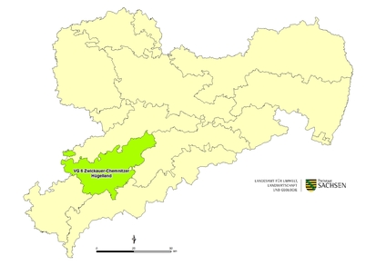
Vorwiegend Verwitterungsböden mit lehmigen bis lehmig sandigen Substraten bilden die Grundlage der vorherrschenden Standorteinheiten V5 und V6.
- landwirtschaftliche Nutzfläche: ca. 69.000 ha
- durchschnittlicher Grünlandanteil: ca. 19 % / Grünlandzahl: Ø 40 / Ackerzahl: Ø 38
- landwirtschaftliche Vergleichszahl: Ø 32 (Wertespanne: 15 - 46)
Das vorherrschende Berg- und Hügellandklima hat einen bestimmenden Einfluss auf Anbau und Erträge. Dadurch werden die Auswirkungen unterschiedlichen Bodens teilweise überdeckt. Charakteristisch für das Vergleichsgebiet ist ein deutliches Nord-Süd-Gefälle hinsichtlich der Bodenqualität. Während im Nordteil Bodenwertzahlen zwischen 36 und 50 vorherrschen, finden sich im höher gelegenen Südteil für den Ackerbau nur bedingt geeignete Flächen mit Bodenwertzahlen zwischen 25 und 36. Die im Vergleichsgebiet vorherrschenden Verwitterungsböden sind in Verbindung mit den günstigen klimatischen Bedingungen im Nordteil für die landwirtschaftliche Nutzung gut geeignet.

Vergleichsgebiet 6a – Elsterbergland
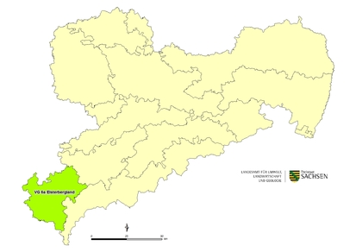
Diese Region ist vergleichbar mit Vergleichsgebiet 6. Auch hier dominieren die Standorteinheiten V5 und V6.
- landwirtschaftliche Nutzfläche: ca. 59.000ha
- durchschnittlicher Grünlandanteil: ca. 29 % / Grünlandzahl: Ø 36 / Ackerzahl: Ø 33
- landwirtschaftliche Vergleichszahl: Ø 28 (Wertespanne: 19 - 38)
Im Vergleichsgebiet sind Verwitterungsböden mäßiger bis mittlerer Güte dominant, die in Abhängigkeit von den Niederschlägen über eine durchschnittliche Ertragsfähigkeit verfügen können. Die Verteilung der Ackerböden im Vergleichsgebiet ist dabei sehr differenziert, entspricht aber weitgehend der historischen Entwicklung sowie den natürlichen Gegebenheiten. Im Gegensatz zum Vergleichsgebiet 6 ist im Vergleichsgebiet 6a ein wesentlich höherer Grünlandanteil und ein höherer Rinderbestand zu verzeichnen, der über dem Durchschnitt von Sachsen liegt.
Vergleichsgebiet 7 – Mittelsächsisches Hügelland

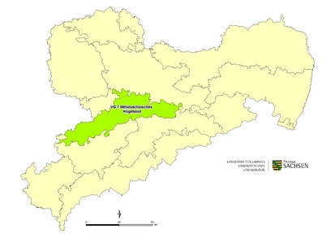
Das Mittelsächsische Hügelland ist ein Teilgebiet des sächsischen Lössgebietes. Durch höhere Niederschlagsmengen und damit auch stärker Verwitterung des Lösses unterscheidet sich dieses Gebiet von der Mittelsächsischen Platte vornehmlich durch geringere Bodenqualitäten mit Standorteinheiten Lö5 und Lö6.
- landwirtschaftliche Nutzfläche: ca. 94.000 ha
- durchschnittlicher Grünlandanteil: ca. 14 %
- Grünlandzahl: Ø 47
- Ackerzahl: Ø 51
- landwirtschaftliche Vergleichszahl: Ø 45 (Wertebereich: 25 - 57)
Im Vergleichsgebiet dominieren hochertragsfähige Böden, die ein breit angelegtes Produktionsspektrum an Marktfrüchten zulassen. Die landwirtschaftliche Nutzung der Flächen wird von einem hohen Anteil Ackerland bestimmt, wobei äußerlich sichtbar das Landschaftsbild durch überdimensionierte Ackerschläge geprägt wird. Typisch für das Vergleichsgebiet ist die Anordnung der Ackerflächen auf den meist nur leicht geneigten Plateaulagen, während sich das Grünland fast ausnahmslos auf stark geneigten Hängen und in Ortslagen befindet.

Vergleichsgebiet 8 – Mittelsächsische Platte

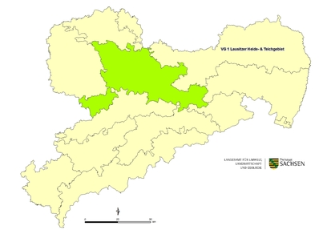
Periglaziale Lössanwehungen bilden in diesem Vergleichsgebiet die Standorteinheiten Lö3 und Lö4.
- landwirtschaftliche Nutzfläche: ca. 196.000 ha
- durchschnittlicher Grünlandanteil: ca. 11 %
- Grünlandzahl: Ø 53
- Ackerzahl: Ø 60
- landwirtschaftliche Vergleichszahl: Ø 55 (Wertespanne: 34 - 78)
Die Mittelsächsische Platte ist ein Lößlehmgebiet von großer Ausdehnung, in deren Zentrum die Lommatzscher und Döbelner Pflege liegt. Das Vergleichsgebiet ist aufgrund seiner natürlichen Standortbedingungen ein traditionelles Ackerbaugebiet, das höchsten Ansprüchen genügt. Charakteristisch für das Gebiet sind die landschaftsprägenden Kuppen mit teils steilen Lagen. Die Hangneigungen bedingen bei Starkniederschlägen auf vegetationslosen Flächen eine extrem hohe Erosionsgefährdung. Der Viehbesatz liegt unter dem Landesdurchschnitt.

Vergleichsgebiet 9 – Leipziger Tieflandsbucht

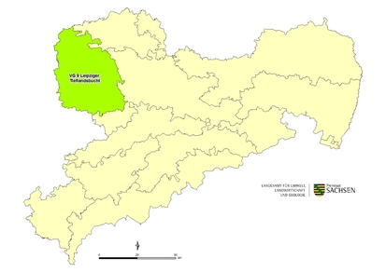
Kaltzeitliche Lössanwehungen bilden hier vornehmlich die Grundlage der Bodenbildung. Vorherrschend sind Lößböden der Standorteinheiten Lö2 bis Lö4. Vereinzelt treten auch bessere D-Standorte (D4 bis D6) auf.
- landwirtschaftliche Nutzfläche: ca. 136.000 ha
- durchschnittlicher Grünlandanteil: ca. 9 %
- Grünlandzahl: Ø 38
- Ackerzahl: Ø 57
- landwirtschaftliche Vergleichszahl: Ø 51 (Wertespanne: 34 bis 83)
Die Leipziger Tieflandsbucht ist zum Teil völlig eben und wird vom Binnenlandklima, auch mitteldeutsches Trockenklima genannt, beeinflusst. Die Böden des Vergleichsgebietes besitzen überwiegend gute bis sehr gute natürliche Standorteigenschaften und verfügen somit über eine überdurchschnittliche Ertragsfähigkeit. Typisch für das Vergleichsgebiet sind weithin ausgeräumte Ackerflächen sowie massive Veränderungen durch jahrzehntelangen Braunkohleabbau. Die rekultivierten Kippenflächen sind immer Standorte geringerer Qualität.

Vergleichsgebiet 10 – Dübener-Dahlener Heide

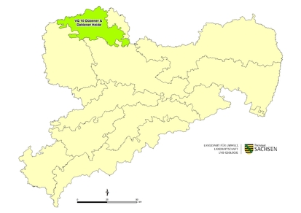
Leichte Böden aus diluvialer Entstehung, mit Standorteinheiten D3 und D4 bilden die Voraussetzung der landwirtschaftlichen Produktion im Vergleichsgebiet 10.
- landwirtschaftliche Nutzfläche: ca. 57.000 ha
- durchschnittlicher Grünlandanteil: ca. 18 %
- Grünlandzahl: Ø 39
- Ackerzahl: Ø 37
- landwirtschaftliche Vergleichszahl: Ø 31 (Wertespanne: 20 - 55)
Die geringen Niederschläge (< 550 mm) gepaart mit den geringem Wasserhaltevermögen der Böden im Vergleichsgebiet verschlechtert die Bedingungen für eine ackerbauliche Nutzung. Aus landwirtschaftlicher Sicht können daher große Teile des Vergleichsgebietes nur als "bedingt geeignet für die Ackernutzung" eingestuft werden. Ohne eine zusätzliche Bewässerung kann in diesem Gebiet kaum eine rentable Marktfruchtproduktion betrieben werden, da mit deutlichen Ertragsschwankungen und -ausfällen zu rechnen ist. Trotzdem weist das Vergleichsgebiet einen überdurchschnittlich hohen Ackerlandanteil an der LF auf.
Aufgrund der geringen Hangneigung und der Bodeneigenschaften ist die geringe Wassererosionsgefährdung zu verzeichnen. Die zahlreich in die Landschaft eingestreuten Waldflächen schützen die Ackerflächen weitestgehend vor Winderosion.

Vergleichsgebiet 11 – Sächsische Elbtalniederung

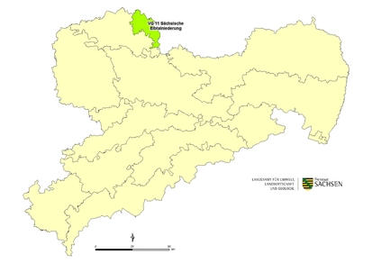
Alluviale Auenböden mit hohen Lehm- und Tonanteilen charakterisieren die dominierende Standorteinheit Al3 im sächsischen Raum.
- landwirtschaftliche Nutzfläche: ca. 17.000 ha
- durchschnittlicher Grünlandanteil: ca. 16 %
- Grünlandzahl: Ø 43
- Ackerzahl: Ø 57
- landwirtschaftliche Vergleichszahl: Ø 47 (Wertespanne 26 - 55)
Charakteristisch für die Elbtalniederung im Torgauer Raum sind ertragsfähige, grundwassernahe und zur Vernässung neigende landwirtschaftliche Nutzflächen mit geringer Erosionsgefährdung. Die wechselnd vernässten Auenlehmstandorte eignen sich überwiegend gut für den Anbau aller Kulturen. Das Vergleichsgebiet gehört zu den traditionellen Agrargebieten.

Literaturverzeichnis
Maerker, L., & Paulig, H. (1993). Kleine sächsische Landeskunde. Dresden: Hellerau-Verlag.

